**Manual de Usuario**

**Alta de Usuarios**

El alta de usuarios está a cargo del Colegio de Psicólogos. Deberá proporcionar su nombre, apellido y una dirección de correo electrónico para poder crear un usuario. Una vez dado de alta el usuario en el sistema, recibirá por mail los datos de la cuenta para acceder al sistema. Estos datos consisten en un nombre de usuario y una contraseña.

**Ingreso al Sistema**

Para poder utilizar el sistema deberá ingresar a la página web [www.psicologosdistrito7.org](http://www.psicologosdistrito7.org), aquí se desplegará una pantalla como la que se muestra a continuación:

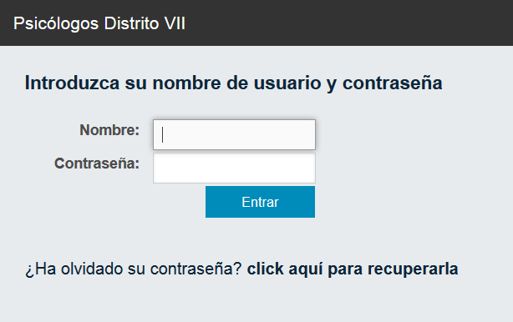

Ingrese su usuario y su contraseña y luego pulse el botón "Entrar" para ingresar al sistema.

**Recuperar contraseña olvidada**

Si ha olvidado su contraseña deberá hacer click en *¿Ha olvidado su contraseña? click aquí para recuperarla"*. Luego deberá ingresar la dirección de correo electrónico que proporcionó al Colegio de Psicólogos, y pulsar luego en "enviar". Le llegará a su correo electrónico una nueva contraseña que le permitirá ingresar al sistema.

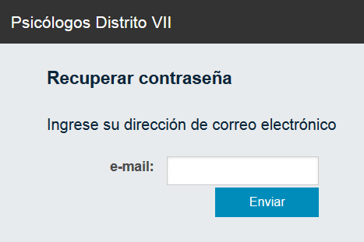

**Pantalla principal del sistema**

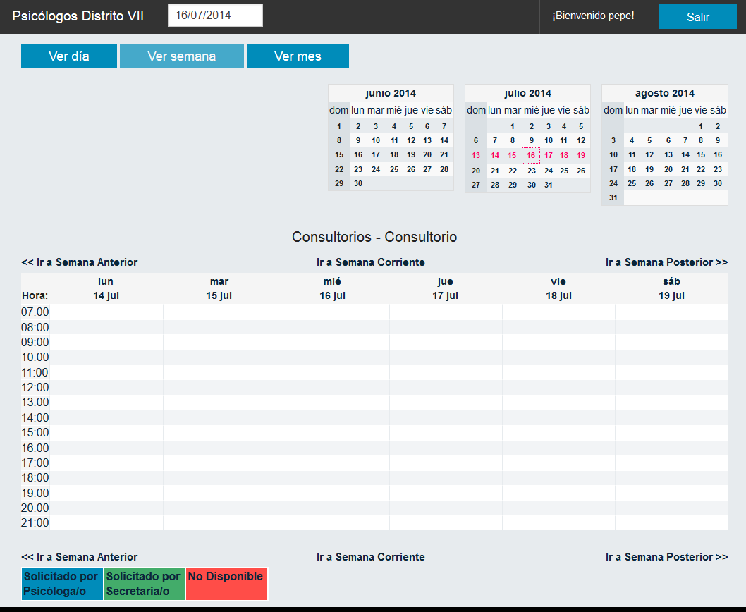

**Menú principal**



*Psicólogos Distrito VII,* es un enlace a la página principal de la aplicación, siempre que el usuario clickee sobre dicho enlace, el usuario vuelve al punto de partida (figura anterior).

A continuación se muestra un campo de fecha que al ser clickeado despliega un calendario que permite seleccionar una fecha para solicitar un turno.

¡Bienvenido *usuario*! (donde *usuario* es el nombre de su usuario) le permite modificar sus datos personales y además modificar su contraseña en caso que lo desee. Si clickea sobre el enlace le aparecerá un formulario solicitándole sus datos personales.

Por último, el botón "salir" de color azul, le permite salir del sistema cuando termina de operar con el mismo. **Es muy importante, por cuestiones de seguridad, que este botón sea pulsado cada vez que se deja de operar con el sistema.**

**Botones y calendarios de navegación de fechas**

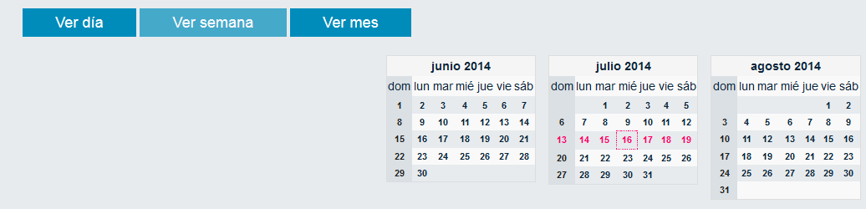

Los botones y calendarios de navegación de fechas se utilizan para mostrar el calendario de reservas de distintas formas. La vista que se utiliza por defecto es la semanal, pero también puede mostrarse por día y por mes. Los calendarios sirven para buscar una fecha en particular. Los días resaltados en fucsia son los que se están mostrando actualmente en el calendario de reservas.

**Calendario de reservas**

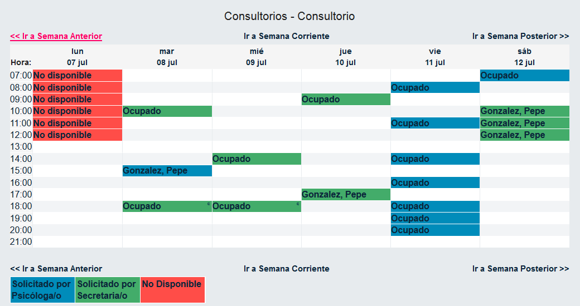

El calendario de reservas que se muestra en la figura anterior (vista semanal) visualiza las reservas realizadas por los psicólogos y la disponibilidad de consultorios.

En azul se muestran las reservas efectuadas por Psicólogos.

En verde se muestran las reservas efectuadas por el/la secretaria del Colegio de Psicólogos para un Psicólogo en particular.

Por último, en rojo se muestran las reservas que no están disponibles porque el Colegio de Psicólogos necesita tener el consultorio libre.

Las reservas del Profesional que se encuentra actualmente utilizando el sistema se muestran con el apellido y nombre del mismo (en este caso Gonzalez, Pepe). Las reservas de los demás Psicólogos no llevan el nombre de los mismos, en su lugar se muestra la leyenda "ocupado" por cuestiones de privacidad.

**Reserva de consultorio**

Para reservar un consultorio debe clickear sobre el turno que le interese dentro del calendario de reservas y se desplegará el siguiente formulario:

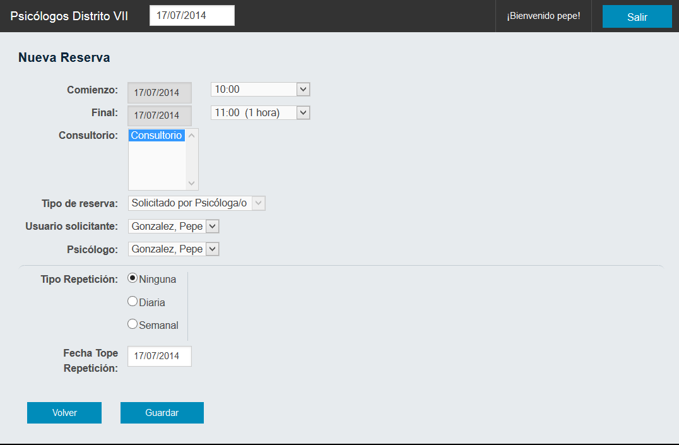

Comienzo y final representan la hora de comienzo y final de la celda del calendario seleccionada. Por defecto la reserva es de 1 hora pero puede realizarse una reserva por más de una hora. "Tipo de reserva", "Usuario solicitante" y "Psicólogo" no pueden modificarse.

Tipo de repetición se utiliza para realizar reservas con repeticiones diarias o semanales. Al seleccionar diaria la reserva se registrará todos los días hasta la "Fecha Tope de Repetición" especificada. Si se selecciona semanal es necesario especificar qué días de la semana se realiza la reserva y cada cuantas semanas se repite la misma. También es necesario especificar una fecha tope de repetición. (Por ejemplo: todos los miércoles y jueves a las 14.00 hs en los meses de agosto a diciembre).

Al seleccionar el botón "Guardar" se registra la reserva (en caso de que no existan conflictos con otras reservas), y se envía un mail de confirmación de la misma al correo electrónico del usuario solicitante.

Aclaraciones importantes ante posibles errores:

1. No pueden registrarse reservas si la celda ya se encuentra pintada de color rojo, verde o azul.
2. No pueden registrarse reservas previas a la fecha y hora actual.
3. El colegio de psicólogos tiene una cantidad de turnos por semana limitada por cada psicólogo (consultar cantidad).

**Ver Reserva**

Para ver los detalles de una reserva realizada, simplemente haga click sobre ella en el calendario de reservas y se visualizará en pantalla la siguiente información

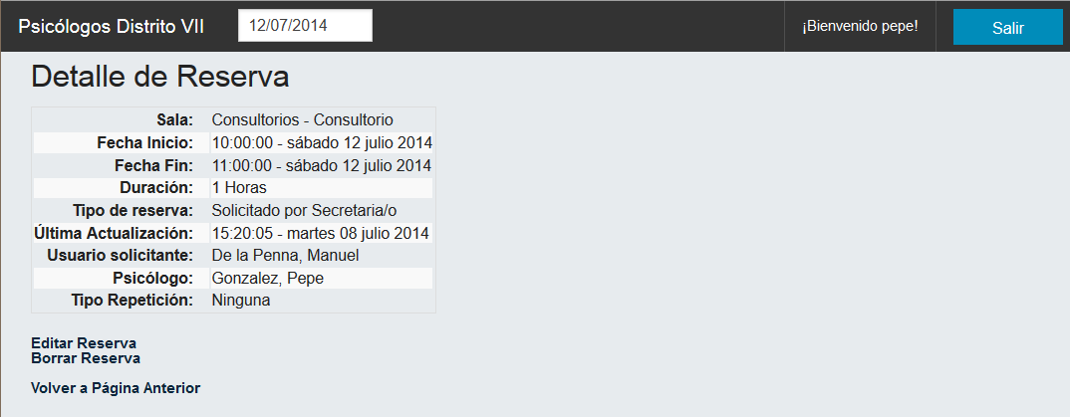

Las reservas pueden borrarse hasta 24 horas antes de su fecha de inicio o editarse hasta la fecha y hora del comienzo de la misma. En ambos casos (borrado o modificación) también se enviará un correo electrónico.

Aclaraciones:

1. No pueden mostrarse las reservas de otros psicólogos.
2. No pueden mostrarse las reservas que figuran como "no disponible".